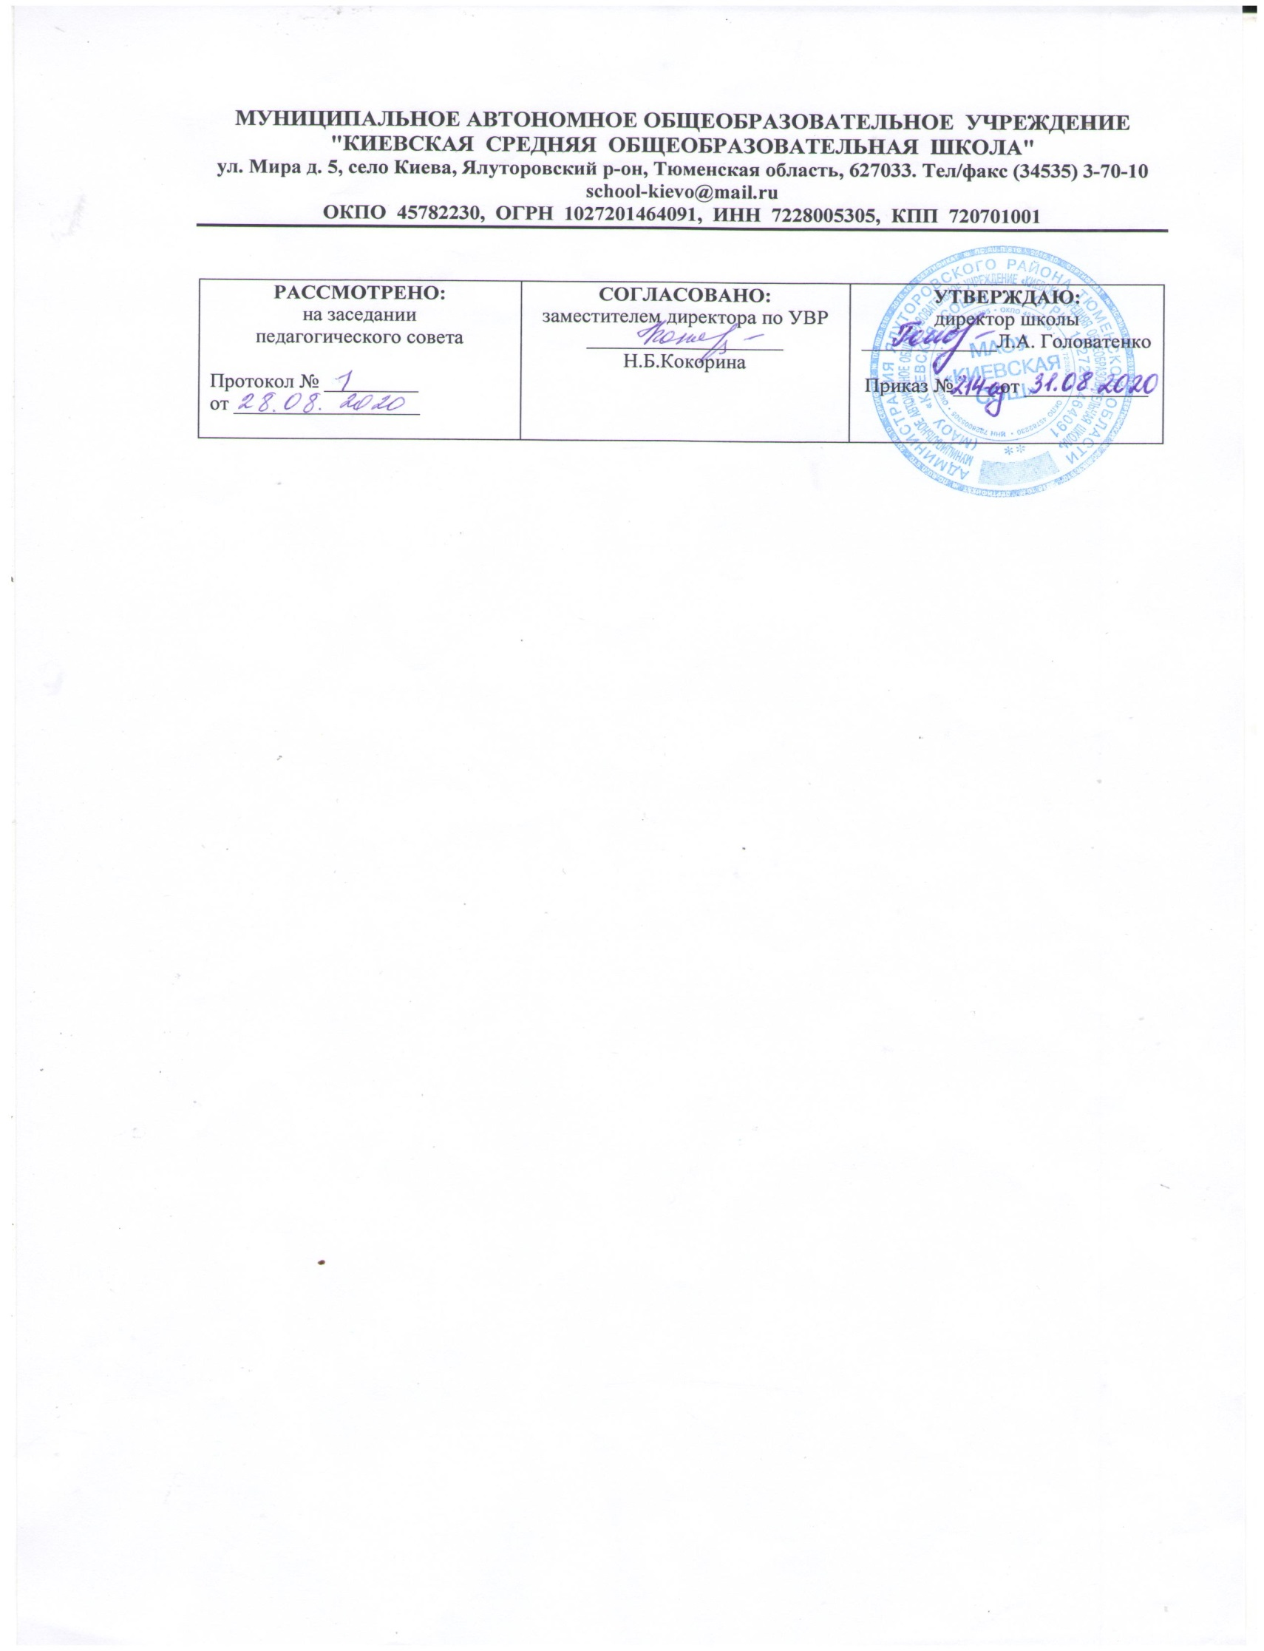

**РАБОЧАЯ ПРОГРАММА**

**Предметный курс «Прикладные задачи по математике »**

**10 класс**

(базовый уровень)

**2020-2021 гг.**

Составитель рабочей программы

Веренич Нина Викторовна

учитель математики, высшей категории

филиала МАОУ «Киевская СОШ» «Карабашская СОШ»,

**Год составления 2020**

**Планируемые результаты обучения:**

*Личностные результаты обучения:*

1) сформированность мировоззрения, соответствующего современному уровню развития науки и общественной практики, основанного на диалоге культур, а также различных форм общественного сознания, осознание своего места в поликультурном мире;

2) нравственное сознание и поведение на основе усвоения общечеловеческих ценностей;

3) сформированность основ саморазвития и самовоспитания в соответствии с общечеловеческими ценностями и идеалами гражданского общества; готовность и способность к самостоятельной, творческой и ответственной деятельности;

4) навыки сотрудничества со сверстниками и взрослыми в образовательной, общественно полезной, учебно-исследовательской, проектной и других видах деятельности;

5) готовность и способность к образованию, в том числе самообразованию, на протяжении всей жизни; сознательное отношение к непрерывному образованию как условию успешной профессиональной и общественной деятельности;

6) эстетическое отношение к миру, включая эстетику быта, научного и технического творчества;

7) осознанный выбор будущей профессии и возможностей реализации собственных жизненных планов, а также отношение к профессиональной деятельности как к возможности участия в решении личных, общественных, государственных, общенациональных проблем.

*Метапредметные результаты обучения:*

1) умение самостоятельно определять цели деятельности и составлять планы деятельности; самостоятельно осуществлять, контролировать и корректироватьдеятельность; использовать все возможные ресурсы для достижения поставленных целей и реализации планов деятельности; выбирать успешные стратегии в различных ситуациях;

2) умение продуктивно общаться и взаимодействовать в процессе совместной деятельности, учитывать позиции других участников деятельности, эффективно разрешать конфликты;

3) владение навыками познавательной, учебно-исследовательской и проектной деятельности, навыками разрешения проблем; способность и готовность к самостоятельному поиску методов решения практических задач, применению различных методов познания;

4) готовность и способность к самостоятельной информационно-познавательной деятельности, включая умение ориентироваться в различных источниках информации, критически оценивать и интерпретировать информацию, получаемую из различных источников;

5) умение использовать средства информационных и коммуникационных технологий (далее – ИКТ) в решении когнитивных, коммуникативных и организационных задач с соблюдением техники безопасности, правовых и этических норм, норм информационной безопасности;

6) владение навыками познавательной рефлексии как осознания совершаемых действий и мыслительных процессов, их результатов и оснований, границ своего знания и незнания, новых познавательных задач и средств их достижения.

*Предметные результаты* освоения программы ориентированы на обеспечение преимущественно общеобразовательной и общекультурной подготовки. Они должны обеспечивать возможность дальнейшего успешного профессионального обучения или профессиональной деятельности.

В результате изучения курса ученик должен знать/понимать/уметь

овладеть математическими знаниями;

усвоить аппарат уравнений и неравенств, как основного средства математического моделирования прикладных задач;

изучить методы решения планиметрических задач;

систематизировать по методам решений всех типов задач по тригонометрии;

изучить свойства геометрических тел в пространстве, развить пространственные представления, усвоить способы вычисления практически важных геометрических величин и дальнейшее развитие логического мышления;

сформировать качества мышления, характерные для математической деятельности;

сформировать представление о методах математики;

значение математической науки для решения задач, возникающих в теории и практике; широту и в то же время ограниченность применения математических методов к анализу и исследованию процессов и явлений в природе и обществе;

значение практики и вопросов, возникающих в самой математике для формирования и развития математической науки; историю развития понятия числа, создания математического анализа, возникновения и развития геометрии;

универсальный характер законов логики математических рассуждений, их применимость во всех областях человеческой деятельности;

учащиеся должны знать и правильно употреблять термины “уравнение” , “неравенство”, “система”, “совокупность”, “модуль”, “параметр”, “логарифм”, “функция”, “асимптота”, “экстремум”;

знать методы решения уравнений;

знать основные теоремы и формулы планиметрии и стереометрии;

знать основные формулы тригонометрии и простейшие тригонометрические уравнения;

знать свойства логарифмов и свойства показательной функции;

уметь решать алгебраические, тригонометрические, показательные и логарифмические уравнения и неравенства;

уметь решать системы уравнений и системы неравенств;

уметь изображать на рисунках и чертежах геометрические фигуры, задаваемые условиями задач;

проводить полные обоснования при решении задач;

применять основные методы решения геометрических задач: поэтапного решения и составления уравнений.

Использовать приобретенные знания и умения в практической деятельности и повседневной жизни для:

исследования (моделирования) несложных практических ситуаций на основе изученных формул и свойств фигур;

вычисления объемов и площадей поверхностей пространственных тел при решении практических задач, используя при необходимости справочники и вычислительные устройства.

**Содержание предметного курса**

**Модуль «Базовые навыки»**

Арифметические действия с целыми числами. Арифметические действия с дробями. Арифметические действия со степенями.

Перевод единиц измерений. Сравнение величин, прикидка и оценка, соответствия между величинами и их значениями.

Практические арифметические задачи с текстовым условием. Оптимальный выбор. Текстовые арифметические задачи с логической составляющей.

Практические задачи с текстовым условием на проценты.

В результате изучения данной темы учащиеся должны *уметь:*

* выполнять арифметические действия;
* анализировать реальные числовые данные, осуществлять практические расчеты, пользоваться оценкой и прикидкой практических результатов;
* решать задачи на проценты,
* использовать приобретенные знания и умения в практической и повседневной жизни.

**Модуль «Алгебра»**

**Числа. Корни и степени.**Основные законы алгебры. Формулы сокращённого умножения. Преобразование рациональных алгебраических выражений. Арифметические действия с корнями и иррациональными выражениями. Понятие и свойства степени с действительным показателем. Вычисление значений показательных выражений.

**Модуль «Уравнения и неравенства»**

**Уравнения.**Общие сведения об уравнениях. Линейные, квадратные, кубические уравнения. Рациональные уравнения. Иррациональные уравнения.

Системы уравнений. Обзор методов их решения. Использование графиков при решении систем.

**Неравенства.**Неравенства. Общие сведения о неравенствах. Рациональные неравенства. Метод интервалов. Системы неравенств.

В результате изучения данной темы учащиеся должны:

*знать*приемы решения уравнений с одной переменной; методы решения систем уравнений; основные методы решения неравенств;

*уметь*применять методы решения уравнений, неравенств и их систем на практике.

**Модуль «Функции»**

Функция. График функции. Чтение графиков функций.

Основные элементарные функции.

*Учащиеся должны знать:*

* свойства функции,
* графики основных элементарных функций.

*Учащиеся должны уметь:*

* находить область определения функции, множество значений функции;
* исследовать функции на экстремум, четность, периодичность.

**Модуль «Геометрия»**

Треугольник. Параллелограмм. Прямоугольник, квадрат, ромб. Трапеция.

Окружность и круг. Вписанные и описанные окружности.

Многоугольник.

Геометрия на клетчатой бумаге.

Простейшие задачи в координатах.

Прикладная геометрия.

*Учащиеся должны знать:*

* свойства геометрических фигур (аксиомы, определения, теоремы),
* формулы для вычисления геометрических величин.

*Учащиеся должны уметь:*

* применять свойства геометрических фигур для обоснования вычислений,
* применять формулы для вычисления геометрических величин,
* записывать полное решение задач, приводя ссылки на используемые свойства геометрических фигур.

**Тематическое планирование с указанием количества часов, отводимых на изучение каждой темы**

***Пособие:***Ященко И.В. Я сдам ЕГЭ! Математика. Модульный курс. Методика подго­товки: базовый уровень. – М.: Просвещение, 2017

|  |  |  |  |  |
| --- | --- | --- | --- | --- |
| № ***п/п*** | ***Тема урока*** | ***Кол-во часов*** | ***Дата план*** | ***Дата***  ***факт*** |
|  | **Модуль «Базовые навыки»** | **5** |  |  |
| 1 | Арифметические действия с целыми числами. Арифметические действия с дробями. Арифметические действия со степенями. | 1 |  |  |
| 2 | Сравнение величин, прикидка и оценка | 1 |  |  |
| 3 | Практические арифметические задачи с текстовым условием. Оптимальный выбор | 1 |  |  |
| 4 | Текстовые арифметические задачи с логической составляющей | 1 |  |  |
| 5 | Практические задачи с текстовым условием на проценты | 1 |  |  |
|  | **Модуль «Алгебра»** | **5** |  |  |
| 6 | Основные законы алгебры. Формулы сокращенного умножения | 1 |  |  |
| 7 | Преобразование рациональных алгебраических выражений | 1 |  |  |
| 8 | Арифметические действия с корнями и иррациональными выражениями | 1 |  |  |
| 9 | Понятие и свойства степени с действительным показателем | 1 |  |  |
| 10 | Вычисления и преобразования по данным формулам | 1 |  |  |
|  | **Модуль «Уравнения и неравенства»** | **9** |  |  |
| 11 | Общие сведения об уравнениях. Линейные, квадратные, кубические уравнения | 1 |  |  |
| 12 | Рациональные уравнения | 1 |  |  |
| 13 | Иррациональные уравнения | 1 |  |  |
| 14 | Системы уравнений. Обзор методов их решения | 1 |  |  |
| 15 | Использование графиков при решении систем | 1 |  |  |
| 16 | Неравенства. Общие сведения о неравенствах | 1 |  |  |
| 17 | Рациональные неравенства. Метод интервалов | 1 |  |  |
| 18 | Рациональные неравенства. Метод интервалов | 1 |  |  |
| 19 | Системы неравенств | 1 |  |  |
|  | **Модуль «Функции»** | **5** |  |  |
| 20 | Функция. График функции. Чтение графиков функций | 1 |  |  |
| 21 | Чтение графиков функций | 1 |  |  |
| 22 | Основные элементарные функции: линейная функция | 1 |  |  |
| 23 | Основные элементарные функции: функция, описывающая обратную пропорциональную зависимость | 1 |  |  |
| 24 | Основные элементарные функции: квадратичная функция | 1 |  |  |
|  | **Модуль «Геометрия»** | **11** |  |  |
| 25 | Треугольник | 1 |  |  |
| 26 | Параллелограмм, прямоугольник, ромб, квадрат: длины и площади | 1 |  |  |
| 27 | Трапеция: длины и площади | 1 |  |  |
| 28 | Окружность и круг | 1 |  |  |
| 29 | Вписанные и описанные окружности | 1 |  |  |
| 30 | Многоугольник | 1 |  |  |
| 31 | Геометрия на клетчатой бумаге | 1 |  |  |
| 32 | Простейшие задачи в координатах | 1 |  |  |
| 33 | Прикладная геометрия | 1 |  |  |
| 34 | Прикладная геометрия | 1 |  |  |
|  | **Итого** | **34** |  |  |